作者： | 徐樱樱 |  | 中国上海市静安区汶水路 299 弄 9-10 号  市北智汇园4号楼（200072）  TEL: 021-66312666  FAX: 021-66315696
职务： | 技术支持部 | 技术工程师
日期： | 2020-12-01
邮箱： | yy.xu@beckhoff.com.cn
电话：
USB设备保护
摘 要： 在工业控制系统中，使用带有病毒的移动介质（U盘，移动硬盘等）很容易导致系统的非法入侵，而倍福的控制器上一般都带有USB口，所以要通过禁用USB设备，确保工业系统的安全性。如果系统中必须使用USB设备，可以通过策略组过滤USB设备，保证系统安全运行。
关键字：USB设备 禁用 安全性
附 件：
序 号 | 文件名 | 备注

历史版本：

免责声明：
我们已对本文档描述的内容做测试。但是差错在所难免，无法保证绝对正确并完全满足您的使用需求。本文档的内容可能随时更新，也欢迎您提出改进建议。

参考信息：

目 录

1. 软硬件版本 3
2. 禁用USB设备 3
2.1. 通过注册表禁止USB设备 3
2.2. 通过BIOS禁用USB设备 3
2.3. 通过修改组策略禁用USB设备 3
2.4. 修改组策略过滤USB设备 4

软硬件版本
嵌入式控制器：CX5130-0125（wes7系统，TwinCAT 3.1 4024）
键盘，鼠标，显示器，DVI线缆

禁用USB设备

通过注册表禁止USB设备
- 直接使用Win+R组合快捷键打开运行，输入regedit进入控制器注册表
- 找到注册表对应路径：HKEY_LOCAL_MACHINE\SYSTEM\CurrentControlSer\services\USBSTOR
把ImagePath中的原先路径值设置为无效
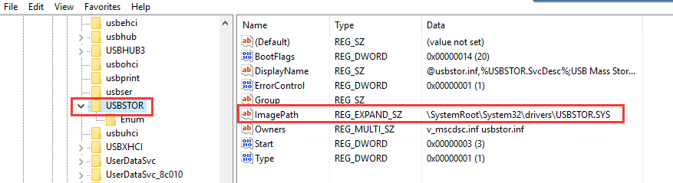

把原来Data数据\SystemRoot\System32\drivers\USBSTOR.SYS设置为空即可
注意：如果使用这种方式，鼠标和键盘是可以使用

通过BIOS禁用USB设备
在BIOS上关闭USB设备，由于使用这种方法各种USB接口的设备均不能使用，这种方法不推荐。

通过修改组策略禁用USB设备
- 直接使用Win+R组合快捷键打开运行，然后输入gpedit.msc并点击Yes进入
- 打开组策略编辑后，根据目录，依次展开Local Computer Policy---Administrative Template---System---Device Installation----Device Installation Restriction，在右边双击Prevent installation of removable devices,
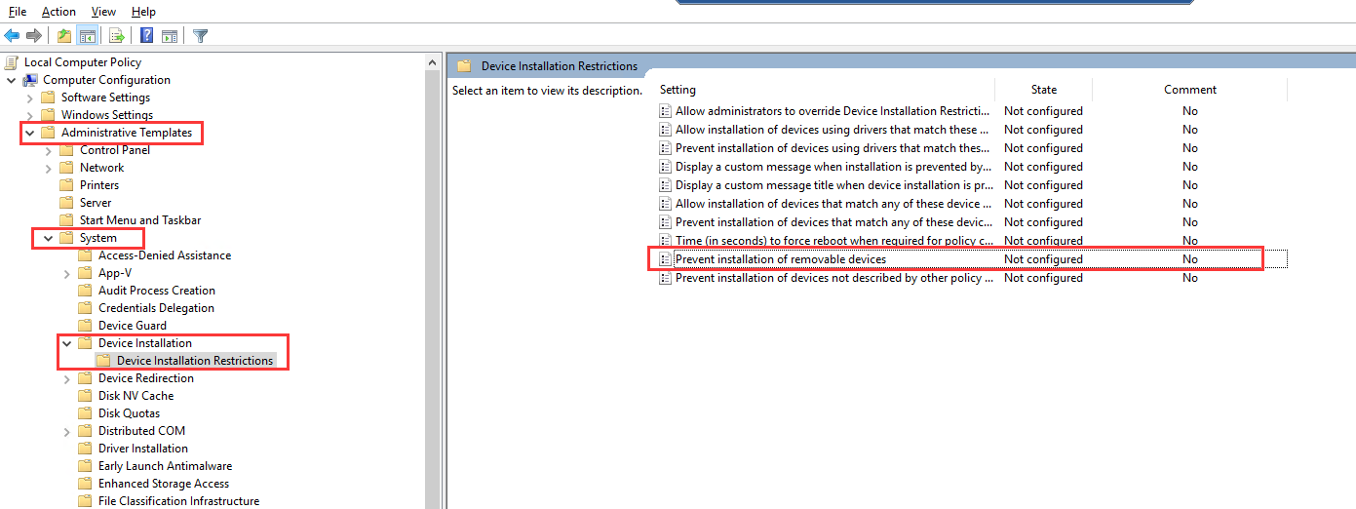
- 禁止安装可移动设备设置界面，将Not Configured设置为Eanbled，点击OK即可
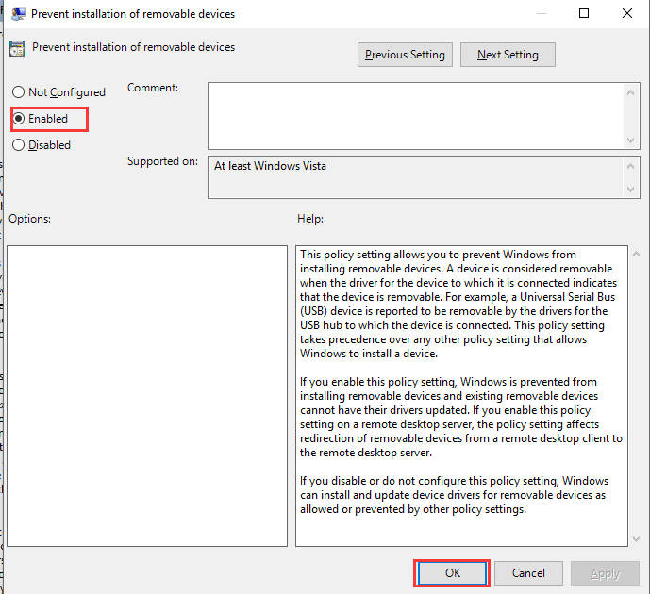

注意：必须是第一次接入的移动设备通过这个设置才有效

修改组策略过滤USB设备
本次案例：只有固定ID 为USB\VID_090C&PID_1000&REV_1100的U盘，控制器才能访问，其他ID号的U盘，控制器无法访问。
首先，把移动设备（U盘）接到控制器上，读取移动设备的ID号，每个移动设备都有相应唯一的设备ID号，策略组就是通过这个ID号来实现过滤。
- 直接使用Win+R组合快捷键打开运行，输入Device Manager，进入设备管理器，展开Universal Serial Bus controllers，找到对应的U盘设备(USB Mass Storage Device)，右键Properties
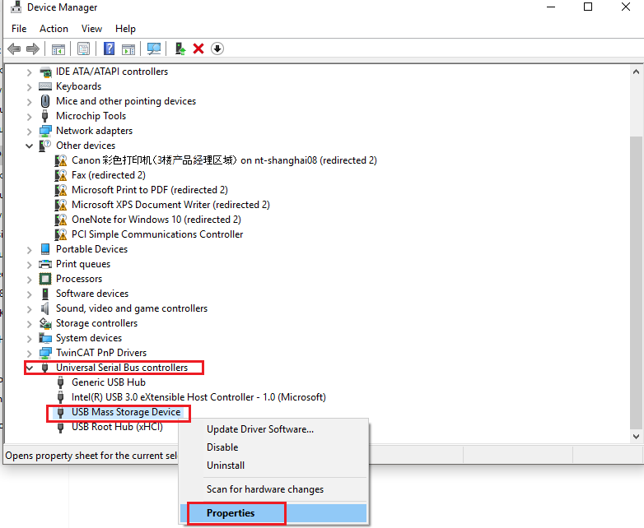

- 进入属性设置界面，选择Details选项卡，在Property下拉框中选择Hardware Ids，其中Value下面的USB\VID_090C&PID_1000&REV_1100则是设备ID号
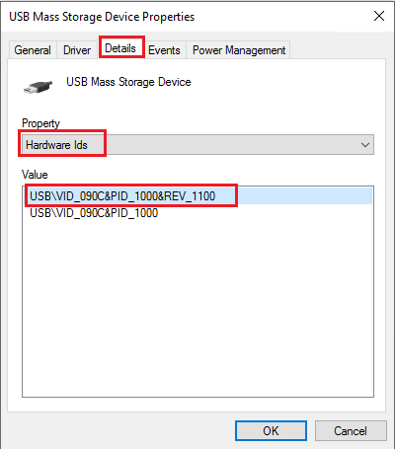

- 直接使用Win+R组合快捷键打开运行，然后输入gpedit.msc并点击Yes进入
- 打开组策略编辑后，根据目录，依次展开Local Computer Policy---Administrative Template---System---Device Installation----Device Installation Restriction
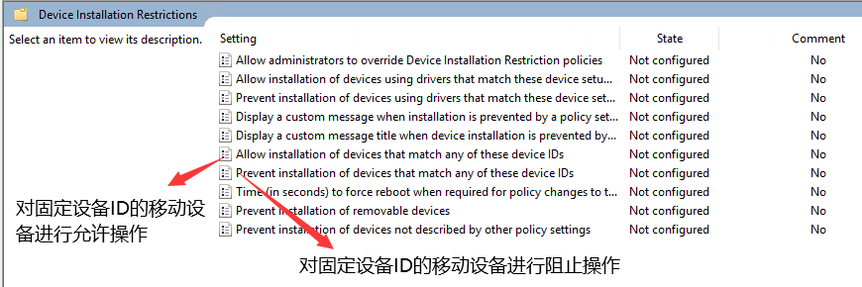

- 双击Allow installation of devices that match any of these device IDs，将Not Configured设置为Eanbled，点击show输入设备ID号USB\VID_090C&PID_1000&REV_1100。
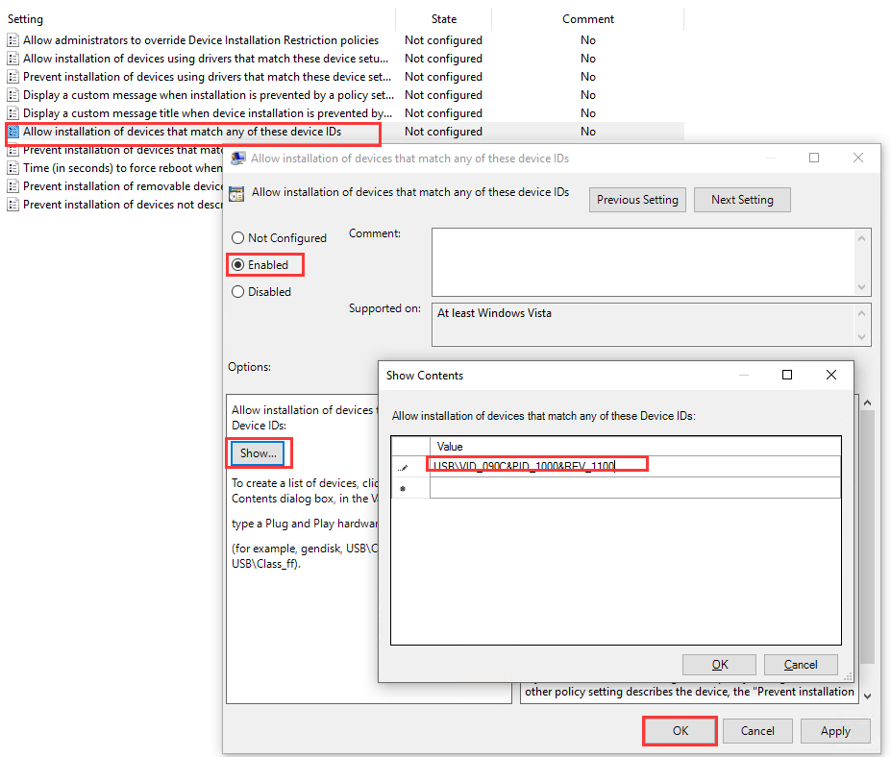

上海（ 中国区总部）
中国上海市静安区汶水路 299 弄 9号（市北智汇园）
电话: 021-66312666 传真: 021-66315696 邮编：200072

北京分公司
北京市西城区新街口北大街 3 号新街高和大厦 407 室
电话: 010-82200036 传真: 010-82200039 邮编：100035

广州分公司
广州市天河区珠江新城珠江东路16号高德置地G2603室
电话: 020-38010300/1/2 传真: 020-38010303 邮编：510623

成都分公司
成都市锦江区东御街18号 百扬大厦2305 房
电话: 028-86202581 传真: 028-86202582 邮编：610016

请用微信扫描二维码
通过公众号与技术支持交流

倍福中文官网：
https://www.beckhoff.com.cn/
倍福虚拟学院：
https://tr.beckhoff.com.cn/

招贤纳士：job@beckhoff.com.cn
技术支持：support@beckhoff.com.cn
产品维修：service@beckhoff.com.cn
方案咨询：sales@beckhoff.com.cn

